**Questão 01**

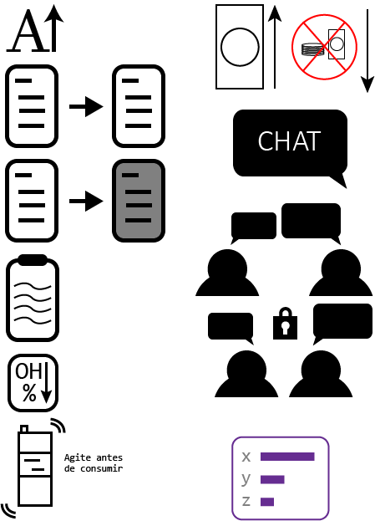

*Figura 01 – Coluna 1 – Texto maiúsculo, Cópia clara, Cópia escura, Rascunho, Baixo teor alcóolico, Agite antes de beber. Coluna 2 – Não devolvemos o troco, Sala de bate-papo, Fórum, Chat privado, Criar enquete*

**Questão 02**

1. Julgo necessário:
   * Criar seções e subseções para facilitar a busca;
   * Criar uma pesquisa avançada com opção para diversos tipos de buscas diferentes (autor, ano, nome do livro ou artigo, dentre outras), bem como buscas combinadas;
   * Fazer um sistema acessível de acordo algumas ideias propostas por Steve Krug em Não Me Faça Pensar;
   * Cadastro de usuários a fim de controlar os aluguéis de livro, controle de quais artigos foram vistos e baixados;
   * Sugestões de artigos ou livros sobre o mesmo tema, para que caso o usuário não encontre o que estava procurando ou o material esteja com alugado por outro usuário, ele tenha alternativas que o mantenham no sistema em questão. Assim, diminui-se a necessidade de o usuário procurar outra fonte ou biblioteca;
   * Reserva de livros online;
   * Renovação de livros online;
2. Que por este sistema, o usuário saberá se o que ele procura pode ser encontrado na biblioteca de forma fácil e rápida, sem a necessidade de ir até o local físico para realizar a consulta. Ou seja, o usuário irá até a biblioteca já sabendo o que pretende alugar e o serviço será concluído de forma mais rápida.
3. Canto superior esquerdo estaria o logo da biblioteca; no canto superior direito, um link para uma área reservada ao usuário cadastrado, com acesso a consultas antigas, sugestões, livros já alugados, alugados no momento, reservados, data de devolução; no meio da tela estaria um campo de busca simples em destaque, com uma opção na lateral direita da caixa de busca para aprimorar a busca com opções avançadas; no rodapé, informações como endereço, como chegar, entrar em contato com a ouvidoria ou RH.

**Questão 03**

O site http://www.superdownloads.com.br é um site para download de ferramentas e softwares que possui uma baixa usabilidade. Na hora de fazer o download do programa em questão, aparecem diversos links com a palavra download escrito, tornando difícil distinguir qual deve ser pressionado, qual é uma propaganda maliciosa que redirecionará para outro site ou até mesmo fará o download de um arquivo que colocará a integridade da máquina em risco.

Outro exemplo, são os sites de notícias em geral, como o http://www.businessinsider.com. Os artigos estão recheados de propagandas ao longo do texto, atrapalhando quem lê e até levando ao erro o leitor. Por exemplo, ao ler um artigo pelo celular, é necessário que se toque a tela e deslize o dedo para rolar a página. Com os anúncios misturados no meio da reportagem, se faz necessários muitas vezes passar o dedo por cima da reportagem para rolar a tela e ocasionalmente acabamos clicando no anúncio e sendo redirecionados para uma página fora do site em questão. É uma tática de marketing necessária para veículos de comunicação 100% online, pois a fonte de renda deve vir de algum lugar, mas que acaba irritando o leitor, que pode procurar por uma outra fonte da notícia. Exatamente o oposto do que o idealizador da página quer: espantar os usuários.

**Questão 04**

Os sites do governo (.gov) adotaram um padrão em que a acessibilidade é uma regra. Ao entrar em site como o da CAPES, o usuário tem acesso no topo da página a âncoras para outros locais da página, assim como um menu de acessibilidade. Isto é um passo muito importante, pois confere as pessoas com problema visual, a capacidade de navegar pelo site de forma mais simples. O deficiente visual navega pelo site com um software que lê a página para ele. Então, para tornar a navegação fácil para eles, as imagens devem ter seus atributos *alt* preenchidos. Obviamente, ele não verá a imagem, mas quando o software passar por cima de uma imagem, ele lerá o atributo da imagem para o usuário que identificará onde no site ele está e até mesmo se ele entrou no site correto. Outro fator que melhora a usabilidade e a acessibilidade destes sites do governo é o fato de eles seguirem as normas de e-MAG (Modelo de Acessibilidade em Governo Eletrônico), que estabelece algumas teclas de atalho para facilitar a navegação pelo site.

**Questão 05**

O controle deverá possuir dois botões. Um para o portão de saída e outro para o portão de entrada no prédio. Os botões deverão ser em alto relevo com indicações em alto relevo para que pessoas com problemas visuais possam identificar qual botão abre qual portão. Quando o botão for pressionado, um LED no alto do controle e na mesma face onde os botões se encontram deverá acender. Os portões também deverão possuir uma sinalização luminosa tanto dentro quanto fora do prédio para indicar que o portão será aberto. Esta luz avisa para os pedestres, ciclistas e carros nas proximidades do prédio que o portão está se abrindo e pode ser perigoso permanecer perto do mesmo. Ajuda também aos deficientes auditivos com uma sinalização visual.

**Questão 06**

Nosso cérebro interpreta o mundo de uma forma e a máquina apenas interpreta diferenças de potenciais. Ë necessário que haja uma interface para que se possa dizer exatamente o que se precisa para a máquina. Ela faz o intermédio dessa comunicação, traduzindo as necessidades do mundo real para o mundo digital. Devido a esta interface, é possível acessar a conta corrente de um banco e realizar operações na mesma. Mas ela deve ser acessível e autoexplicativa, pois pessoas idosas, cegos, surdos e até mesmo pessoas que não tem contato com o mundo digital vão precisar utilizar a máquina.